第2章 第5节 核酸是遗传信息的携带着
班级 姓名
【学习目标】
课程标准 | 学科素养
1、从结构与功能观角度认识核酸结构的多样性和功能；理解生物大分子以碳链为基本 骨架，建立生命的物质性的观点。  2、比较归纳概括核酸种类、核苷酸种类与含氮碱基种类与生物种类之间的关系。  3、探究DNA和 RNA的结构和多样性。  4、关注DNA指纹技术在亲子鉴定和刑事侦查中的应用，科学辩证看待一些新技术。 | 1.生命观念  2.科学思维  3.科学探究  4.社会责任
【学习重点】1.核酸的结构与功能2.核酸与核苷酸的关系3. 生物大分子的特点
【学习难点】1.DNA与RNA的异同2.核酸的特异性和多样性
【自主学习】
- 核酸的种类及其分布
【任务1】 阅读教材34页第二段，根据已构建的概念图补齐核酸的种类及其分布。
构建思路：
- 核酸包括哪几类？
2. DNA和RNA分布在细胞中的什么部位？
核酸

真核细胞: （主要）， （少量）
原核细胞: （主要）
主要分布在 ，真核细胞核也有少量RNA

二、核酸是由核苷酸连接而成的长链
【资料】有科学家做过这样的实验，用酶将核酸初步水解后，会得到一些小分子物质——核苷酸，进一步用酶处理核苷酸，还能得到一些更小的分子，这些分子里面含有磷酸、五碳糖、含氮碱基。
【思考】
1.由资料分析，核酸的基本单位是什么？
2.核苷酸由哪些物质组成？
【任务2】 阅读课本P34第3段，P35图2-15，思考讨论：
- 由图2-15，推测核苷酸由哪些元素组成？
- 观察图2-15,如何区分图中的两种核苷酸？(在书上圈划)
- 请用圆圈表示磷酸、五边形表示五碳糖、长方形表示含氮碱基画出核苷酸模式图。

- 观察图2-16，写出DNA与RNA在化学组成上有哪些异同？？

- 写出两种核苷酸与两种核酸的关系:

【总结】DNA和RNA在化学组成上的异同（重点）
 | RNA | DNA
基本单位
磷酸
五碳糖
碱基

【活动1】构建核苷酸模型与核苷酸链模型
1.请利用以下原料在左方框内自上而下画出4种脱氧核苷酸，并命名。（原料充足）
核糖
脱氧核糖
P

U
C
G
T
A

2.请大家再尝试在课后画出4种核糖核苷酸，并命名。（原料充足）

【思考】每个核酸分子是由几十个乃至上亿个核苷酸连接而成的长链。核苷酸是如何形成核酸的？请仿照P34图2-14核苷酸之间的连接方式，分别将上图的核苷酸绘制成一段脱氧核苷酸链片段
【活动2】请你和小组同学比较，你们所绘制的片段是否相同？由此请说明DNA多样性的原因？DNA中遗传信息储存在哪里？
【总结】1、DNA多样性的原因：
- 遗传信息储存在： 的排列顺序中。
【思考】遗传信息只能储存在DNA分子中吗？

【与社会的联系】能说出DNA鉴定技术在其他方面的应用吗？

三、核酸的功能
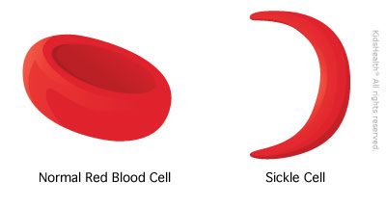
【资料】DNA分子中碱基发生了替换，从而使血红蛋白中1个氨基酸的替换，导致血红蛋白空间结构异常，红细胞形态改变，造成镰刀型细胞贫血症的发生。
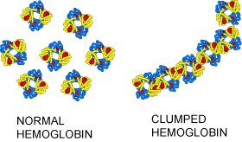
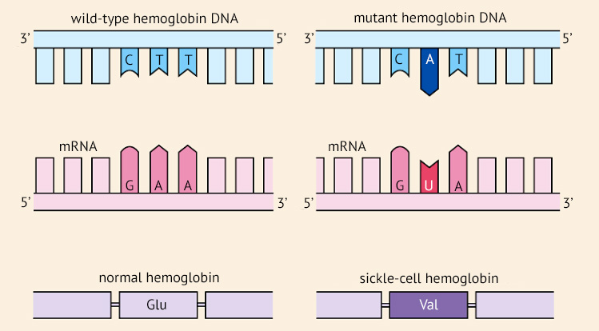
思考：结合以上实例，归纳总结核酸的功能:
（1）核酸是细胞内 的物质；
（2）在生物的 中具有极其重要的作用。
四、生物大分子以碳链为骨架
【任务3】 阅读课本第35-36页，思考回答下列问题，并完成表格
生物大分子(多聚体) | 基本组成单位(单体)
多糖
淀粉、纤维素、糖原
蛋白质
核酸
DNA
RNA
- 什么是单体？

- 什么是多聚体?

- 每个单体都以什么为基本骨架？生物大分子的基本骨架？

- 为什么“碳是生命的核心元素”？

【拓展提升】
真核生物、原核生物及病毒的核酸类型比较
项目 |  | 核酸 |  |  | 遗传物质 |  |  | 举例
 |  | 具体  类型 | 核苷酸种类 | 碱基  种类 | 类型 | 核苷酸种类 | 碱基  种类 | 举例
细胞  生物 | 真核生物 |  |  |  |  |  |  | 动物、植物、真菌
细胞  生物 | 原核生物
病毒 | DNA病毒
病毒 | RNA病毒
【课堂达标练习】判断正误：
1.真核细胞的RNA只分布在细胞质中( )
2.真、原核细胞内均有两种核酸( )
3.核酸分子中，五碳糖∶磷酸∶含氮碱基＝1∶1∶1( )
4.构成DNA的脱氧核苷酸有4种，构成RNA的核糖核苷酸有4种( )
5.DNA中遗传信息的多样性主要取决于脱氧核苷酸的种类( )
6.构成生物大分子的单体在排列顺序上并不都具有多样性( )
7.由基本单位葡萄糖组成的生物大分子都是植物细胞壁的主要成分( )
8.多聚体最终水解的产物不一定是单体( )
【课后练习】
1、刑侦人员以案发现场收集到的遗留物中提取的DNA作为破案的重要依据之一,下列说法错误的是( )
A.不同个体的DNA储存的遗传信息不完全相同 B.可从血液、毛发中提取DNA用于鉴定
C.生物体的遗传信息均储存在DNA中 D.一般情况下,DNA为双链结构
2、下列关于核酸的分布的叙述,正确的是( )
A.人体细胞中,RNA只分布在细胞质中 B.人体细胞的细胞质中也有DNA分子
C.含DNA的原核细胞不会同时含RNA D.细菌细胞中的遗传物质是染色体
3、组成人体核酸的碱基、五碳糖、核苷酸各有多少种（ ）
A.5、2、8 B.4、2、2 C.5、2、2 D.4、4、8
4、DNA条形码技术可利用DNA条形码序列（细胞内一段特定的DNA序列）准确鉴定出染料植物的种类。下列有关叙述正确的是（ ）
A．不同染料植物的DNA均含有元素C、H、O、N、S
B．DNA条形码序列由核糖核苷酸连接而成
C．染料植物的DNA条形码序列仅存在于细胞核中
D．DNA条形码技术鉴定染料植物的依据是不同物种的DNA条形码序列不同
5、下图为菠菜叶肉细胞内某种成分的结构组成示意图。下列叙述错误的是( )
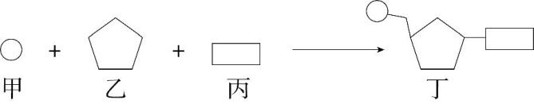
A.丁是单体,以若干个碳原子构成的碳链为基本骨架 B.甲有1种类型,乙有2种类型,丙有5种类型
C.若丙是T,则丁构成的生物大分子为脱氧核糖核苷酸 D.若丙是U,则在叶绿体、线粒体中有丁构成的化合物
6、下列关于单体和多聚体的叙述，正确的是（ ）
A．多糖、脂肪、蛋白质、核酸等生物大分子构成细胞生命大厦的基本框架
B．生物大分子是由许多单体连接成的多聚体，单体以碳链为基本骨架
C．单体核苷酸形成的多聚体核酸分子就是DNA
D．多聚体彻底水解的产物都是单体，多聚体的分子结构与其单体的排列顺序相关
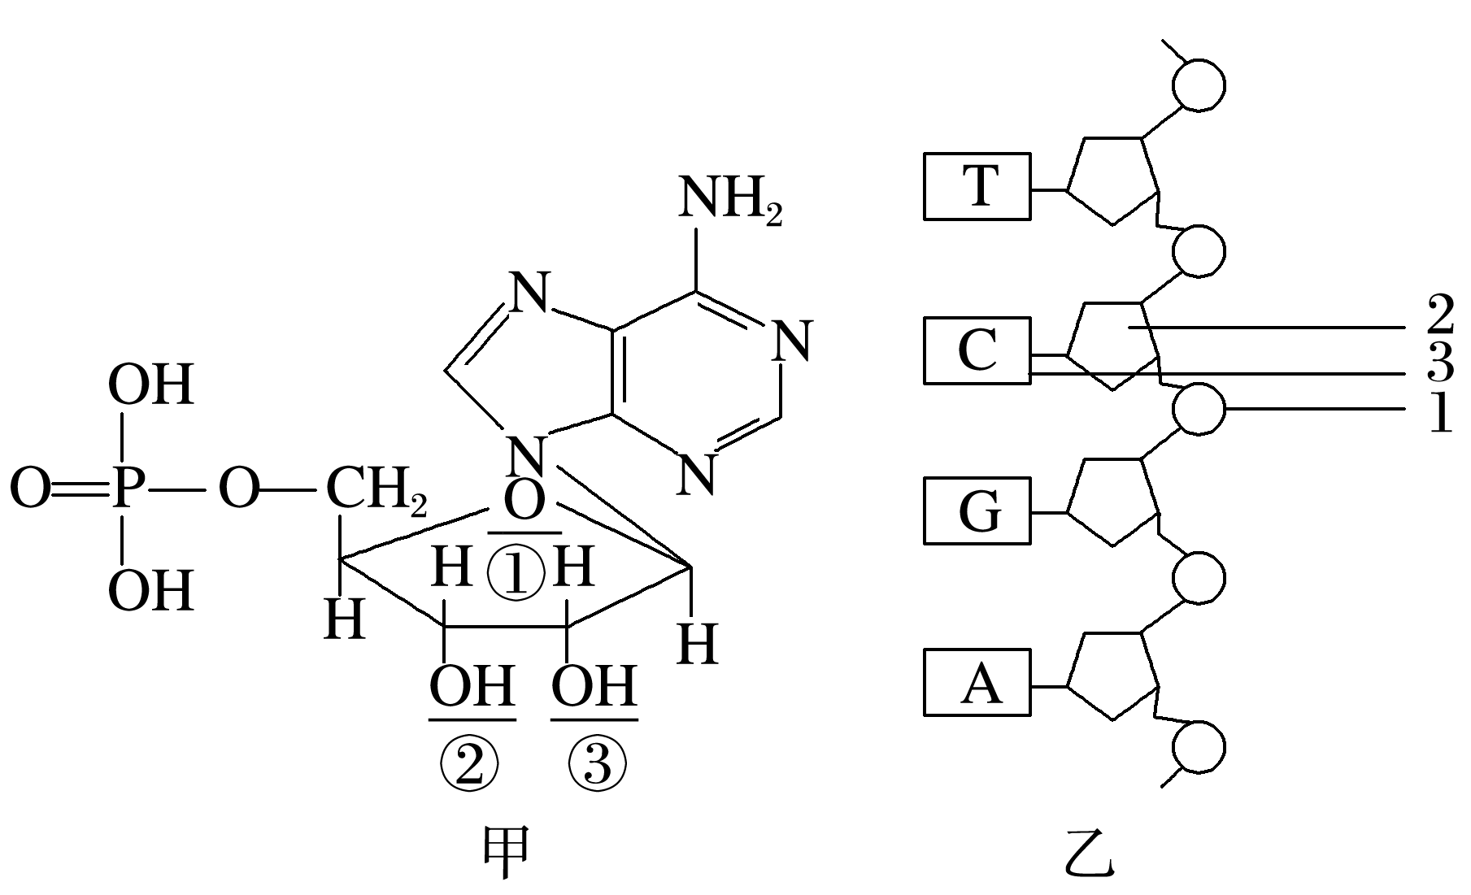
7、如图为某种核苷酸(已知图甲的右上角部分为腺嘌呤)和某核苷酸链(图乙)示意图，请据图回答问题：
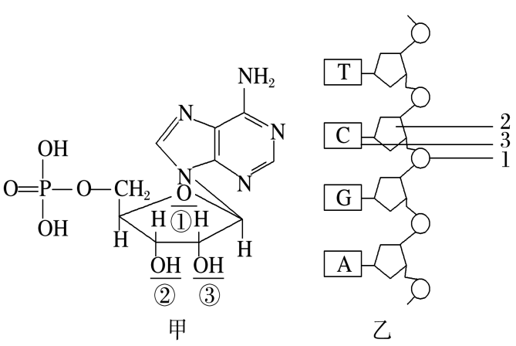

(1)图甲中该核苷酸的名称为 ，该核苷酸是构成哪一种核酸的基本原料？ 。
(2)请指出图甲中哪一位置上的氧去掉后便可成为合成细菌遗传物质的基本原料： (填序号)。
(3)图乙中1、2、3的中文名称分别是 、 、 。
(4)通常由图乙中 条图示的核苷酸链构成一个 分子。
(5)在豌豆的叶肉细胞中，由A、C、T、U 4种碱基参与构成的核苷酸共有 种。

